«Как уберечь ребёнка от травм»
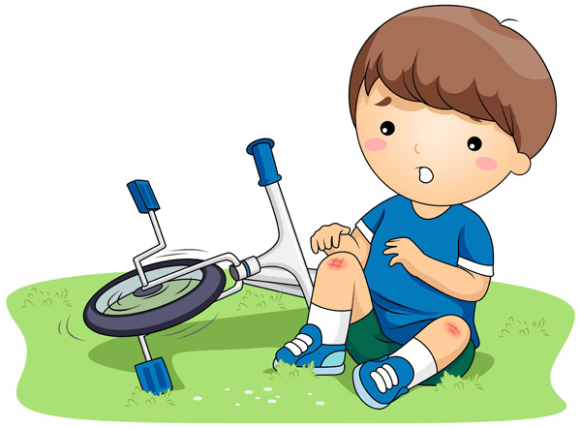

Самый главный закон воспитания – максимальная безопасность маленького человека. Как это не печально, но полностью избежать детских травм невозможно. Беда может подстерегать дома или на улице, в детском саду или в школе. Родители несут ответственность за жизнь и здоровье ребёнка. Основная работа по предупреждению детского травматизма ложится на их плечи.
Детей разного возраста караулят свои опасности. Чем меньше ваше чадо, тем больше усилий и времени требует его защита. Малыш ещё не осознаёт опасности, не контролирует свои движения. Любая невнимательность взрослых может обратиться бедой.
Для ребёнка, только начинающего осваивать квартиру, могут быть опасны:
- комнатные растения;
- бытовые химические средства;
- косметика и парфюмерия;
- содержимое аптечки;
- алкогольные напитки;
- мусор, бытовые отходы;
- любые мелкие предметы и детали.
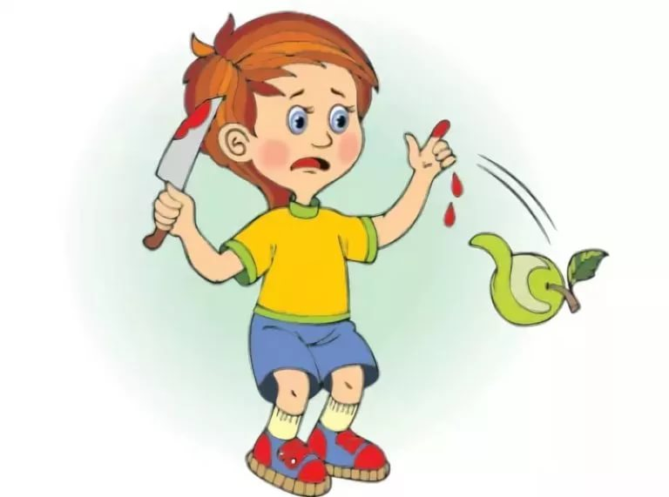
Малыш постепенно взрослеет и точек соприкосновения с внешним миром становится всё больше. Характер травм изменяется. Дорога, детские площадки, водоёмы, спортивные занятия могут стать источником неприятностей. Всё время контролировать подросшего ребёнка уже невозможно.
Задача родителей на этом этапе – объяснить, как можно избежать большинства травм. Не уставайте говорить с ребёнком о его безопасности. В игровой форме тренируйте навыки правильного поведения в травмоопасных местах. Есть много книги и мультфильмов, на примере которых можно научить малыша распознавать опасные ситуации. Если родители ответственно отнесутся к защите своего ребёнка, многих травм удастся избежать.

Общие рекомендации для заботливых родителей
- Опасные предметы и вещества храните в недоступных для ребенка местах. Будет лучше, если ребенок не будет знать об их существовании.
- Надёжно закрывайте помещения, куда ребенку не следует заходить. Особенно опасны балконы и всевозможные кладовые.
Внимание! Москитные сетки на балконах и окнах обычно закреплены очень слабо! Не стоит думать, что они удержат ребёнка, решившего выглянуть на улицу. Такую конструкцию легко выдавит наружу даже домашний кот. Если вы не хотите, чтобы ваше чадо однажды спланировало на клумбу под окном, установите надёжные металлические решётки. Их можно будет демонтировать, когда ребёнок подрастёт.
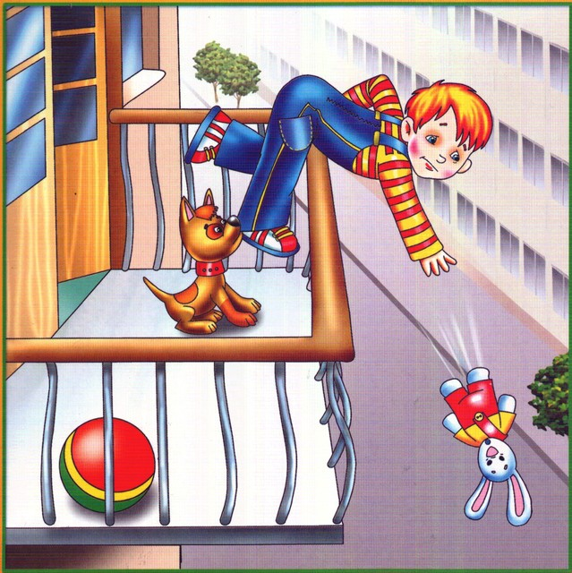
- Защитите электророзетки специальными заглушками, спрячьте провода в кабель канал плинтуса.
- Избавьтесь от вредных комнатных растений. Список их остаточно велик, конкретные названия можно уточнить в сети.
- По мере взросления ребенка знакомьте его с возможными опасностями. Покажите на конкретных упражнениях, что вода может обжечь, игла – уколоть. Для маленького непоседы полезно легонько потрогать горячий или ледяной предмет. Так дети учатся осознавать опасность.
- Особое внимание уделите правилам обращения с огнём. Пригодятся любые сказки, стихи и картинки на эту тему. Держите спички и зажигалки как можно дальше от любопытных глазок и шаловливых ручек.
- Следите за состоянием игрушек. Сломанные детали сразу выбрасывайте. Все мелкие и острые обломки тщательно собирайте – они могут стать причиной травмы.
- Внимательно наблюдайте за малышом во время прогулки. Объясняйте, как нужно взбираться на лесенку, качаться на качелях, чтобы не упасть и т. д. Первое время, пока ребёнок учится контролировать свои движения, придётся следить за каждым его шагом.
- Когда ребёнок научится гулять самостоятельно, изучите подробно правила дорожного движения. Научите правильно переходить дорогу, обговорите безопасные маршруты. Активизируйте весь арсенал: обучающие фильмы и книги, беседы и практические занятия.
10.Тщательно проинструктируйте владельца роликов и велосипеда. Обязательно снабдите ребёнка шлемом, налокотниками и наколенниками. Ношение защиты должно стать привычкой.
11.Как можно раньше научите маленького человека плавать. В юном возрасте обучение проходит легко и естественно, не теряйте времени! Обязательно проинструктируйте, как нужно вести себя во время купания в открытых водоёмах и бассейнах.

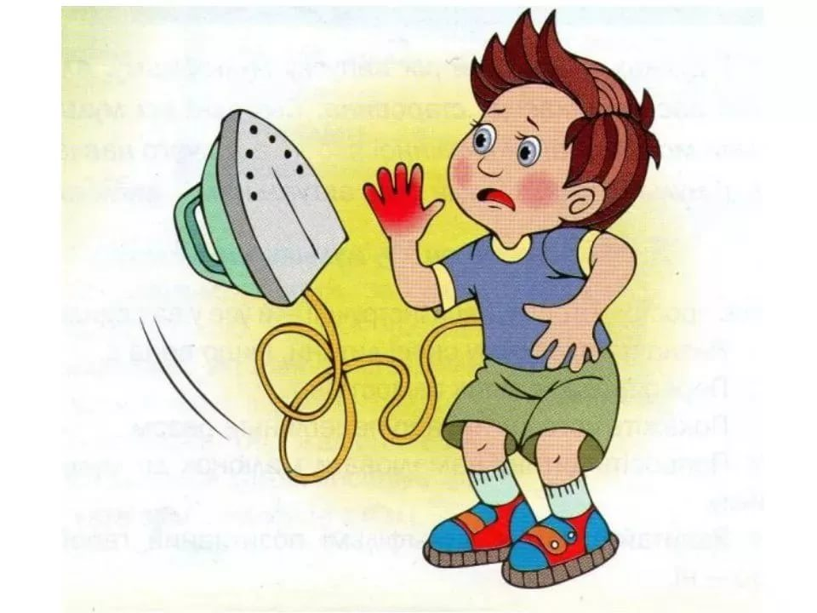

Активные игры и спорт: технология безопасности
Малыш – это «вечный двигатель», «бегатель» и «прыгатель». Энергии ребёнка можно только позавидовать. Нередко в результате такой неконтролируемой активности ребята получают повреждения различной сложности. Что можно сделать, чтобы обезопасить своё чадо во время динамичных игр на детских площадках и спортивных комплексах?
- С раннего детства учите активно двигаться и узнавать свои физические возможности. Развитая мускулатура и хорошая координация – самая верная защита от нелепых падений, случайных ударов.
- Оборудуйте дома спортивный уголок. Пусть малыш привыкает к спортивным снарядам, которые безопаснее обычной мебели. Лучше шлёпнуться с каната на специальный мат, чем спланировать со стола на твёрдую тумбочку. Возможность «выпустить пар» на специализированном оборудовании может сберечь здоровье вашего шалуна.
- Поощряйте самостоятельность в занятиях. Спортивные снаряды должны находиться на такой высоте, чтобы ребёнок мог легко до них дотянуться. Пусть делает то, что в его силах и спускается, как почувствует утомление. Важно научить контролировать нагрузку. Подстраховывайте ребёнка, но не поддерживайте всё время. Пусть чувствует свои силы.
- Показывайте пример физической активности. Занимайтесь вместе с малышом, – возможно, вам это ещё нужнее!
- Приучите не впадать в панику от лёгких ушибов. Детства без синяков не бывает. Дети учатся контролировать и понимать своё тело, правильно оценивать свои силы. Это по-своему ценный и необходимый опыт.
Успехов в воспитании сильных и здоровых детей!

